프로그래밍 기말고사 결과물 제출

20182931 신석경

1번 문제

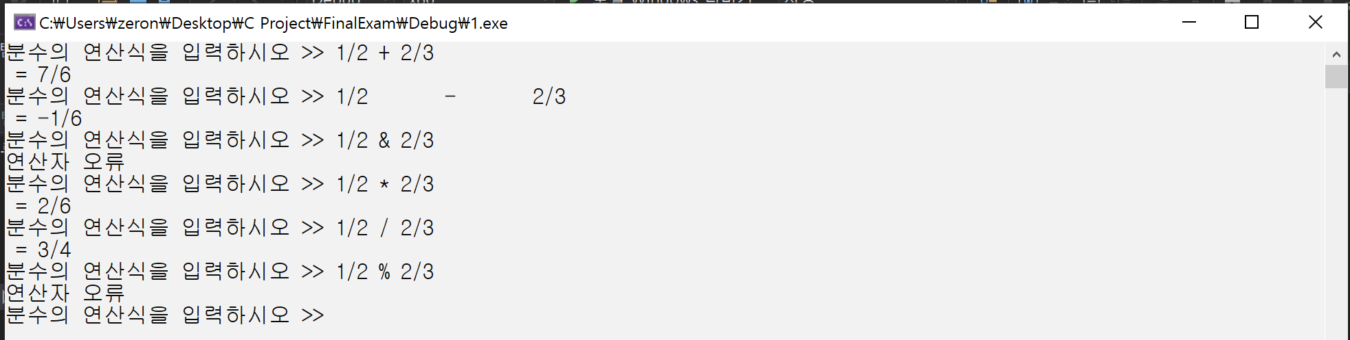

2번 문제

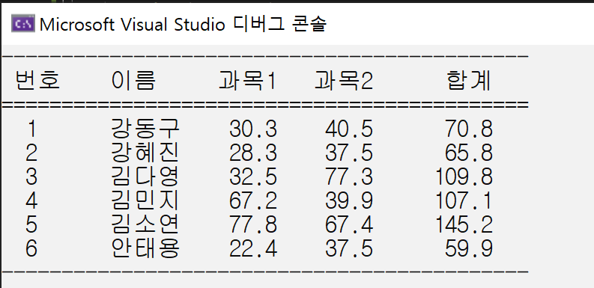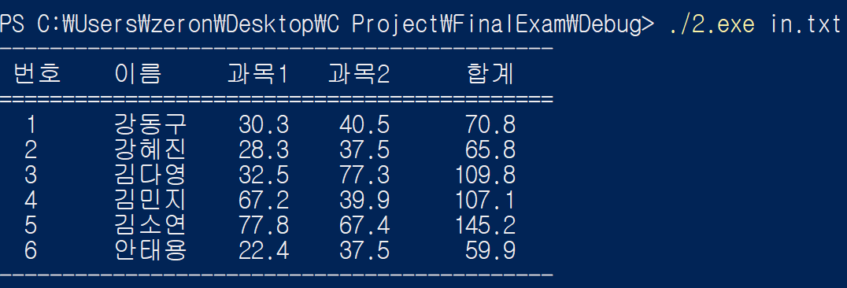

콘솔에서도 올바르게 출력됨.

3번 문제

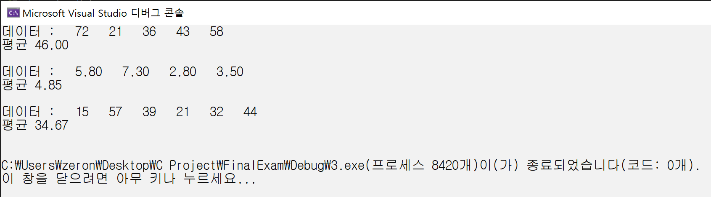

4번 문제

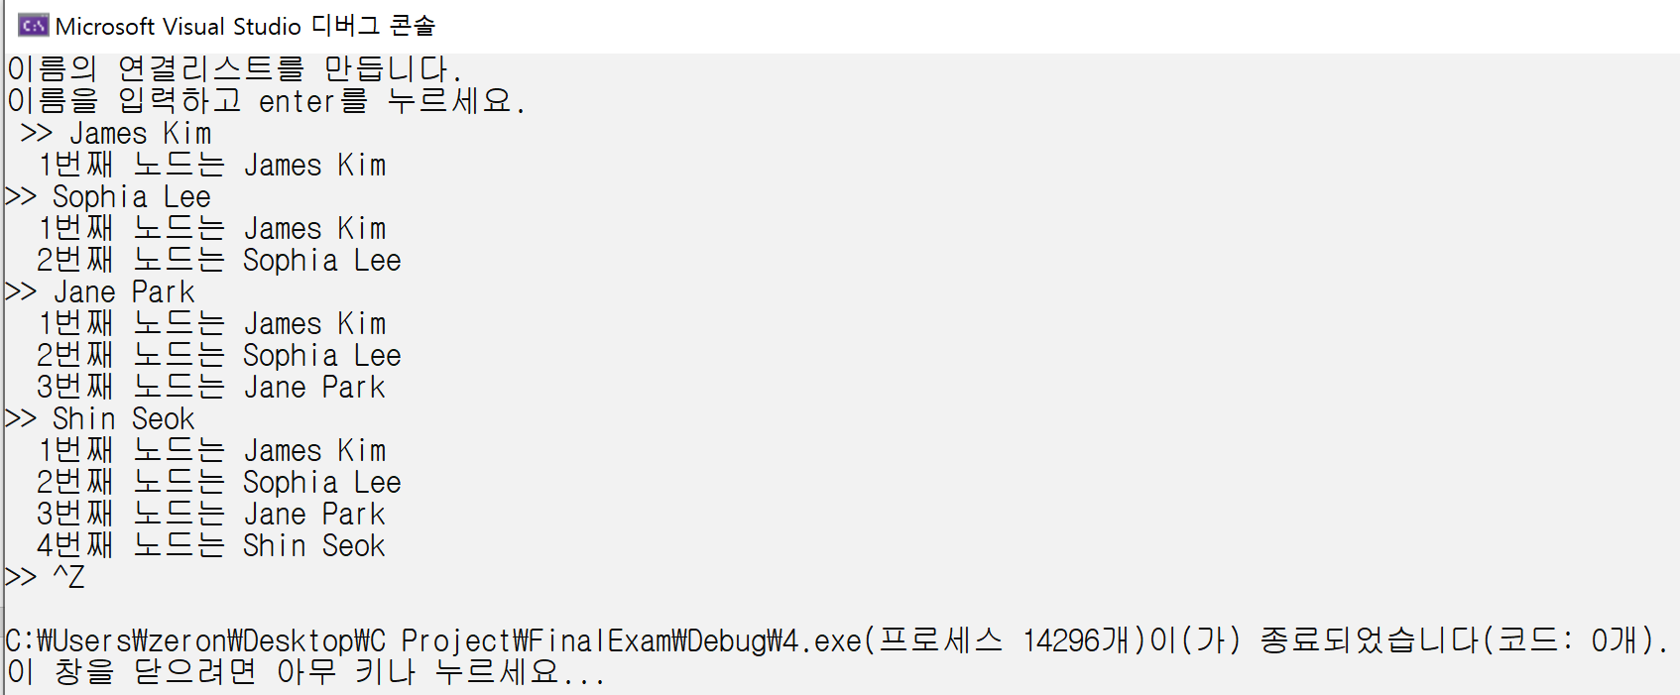

5번 문제

